2024年度部门预算报告

西藏贡觉县发展和改革委员会

2024 年4月 17日
目 录
第一部分 贡觉县发展改革委员会概况
一、主要职能
二、部门单位构成
第二部分 贡觉县发展改革委员会2024年度部门预算草案报表
- 收支总表
- 收入总表
三、支出总表
四、财政拨款总表
五、一般公共预算收支总表
六、一般公共预算支出表
七、一般公共预算基本支出表
八、一般公共预算“三公”经费支出表
九、项目绩效目标表
十、政府购买服务预算表
十一、政府采购预算表
十二、政府性基金收支总表
十三、政府性基金预算支出表
十四、政府性基金基本支出表
十五、政府性基金“三公”经费支出表
十六、项目支出表
第三部分 贡觉县发展改革委员会2024年度部门预算情况说明
第四部分 名词解释

第一部分
贡觉县发展和改革委员会概况

一、部门职责

第一条 根据《关于西藏自治区市县机构改革的总体意见》和《贡觉县机构改革方案》,制定本规定。

第二条 贡觉县发展和改革委员会为县政府工作部门，正科级，加挂县粮食和物资储备局、县经济和信息化局牌子。

第三条 县发展和改革委员会贯彻落实党中央关于发展改革工作的方针政策和自治区党委、市委及县委的决策部署，在履行职责过程中坚持和加强县委对发展改革工作的统一领导。主要职责是：

(一)贯彻执行国家和自治区发展改革战略规划，拟订并组织实施全县国民经济和社会发展战略、中长期规划和年度计划；牵头组织统一规划体系建设；负责全县专项规划编制的立项和管理，负责全县专项规划、区域规划、空间规划与昌都市和全县发展规划的统筹衔接；起草国民经济和社会发展、经济体制改革和对外开放有关地方性法规和政府规章草案。

(二)提出全县加快建设现代化经济体系、推动高质量发展的总体目标、重大任务以及相关政策；组织开展重大战略规划、重大政策、重大工程等评估督导，提出相关调整建议。

(三)统筹提出全县国民经济和社会发展主要目标，监测预警宏观经济和社会发展态势趋势，提出宏观调控政策建议；综合协调宏观经济政策，牵头研究宏观经济应对措施；调节经济运行，协调解决经济运行中的重大问题；拟订并组织实施价格政策，组织制定和调整少数由昌都市和县级管理的重要商品、服务价格和重要收费标准；参与拟订全县财政政策、金融政策、土地政策等。

(四)指导推进和综合协调经济体制改革有关工作，提出相关改革建议；牵头推进供给侧结构性改革；协调推进产权制度和要素市场化配置改革；推动完善基本经济制度和现代市场体系建设。

(五)贯彻落实国家和自治区利用外资和境外投资的战略、规划、总量平衡和结构优化政策措施；牵头推进实施“一带一路”建设；统筹协调“走出去”有关工作。

(六)负责投资综合管理，拟订全社会固定资产投资总规模、结构调控目标和政策，会同相关部门拟订政府投资项目审批权限和政府核准的固定资产投资项目目录；衔接平衡申请自治区、昌都市和县级财政性建设资金，按规定权限审批、核准、审核重大项目；拟订重大建设项目和生产力布局规划。

(七)推进落实区域协调发展战略、新型城镇化战略和重大政策，组织拟订相关区域规划和政策措施；统筹推进实施县重大区域发展战略；组织拟订和实施贫困地区、其他特殊困难地区发展规划和政策建议，组织实施易地扶贫搬迁等；统筹协调区域合作和经济对口支援工作；组织编制并推动实施新型城镇化规划。

(八)组织拟订综合性产业政策；协调一二三产业发展重大问题并统筹衔接相关发展规划和重大政策；协调推进重大基础设施建设发展，组织拟订并推动实施服务业及现代物流业战略规划和重大政策建议；综合研判消费变动趋势，拟订实施促进消费的综合性政策措施。

(九)推动实施创新驱动发展战略；会同相关部门拟订推动创新创业的规划和政策，提出创新发展和培育经济发展新动能的政策；会同相关部门规划布局全县重大科技基础设施；组织拟订并推动实施高技术产业和战略性新兴产业发展规划政策，协调产业升级、重大技术装备推广应用等方面的重大问题。

(十)跟踪研判涉及经济安全、生态安全、资源安全、科技安全、社会安全等各类风险隐患，提出相关工作建议；承担经济、生态、资源等重点领域国家安全工作协调机制相关工作；负责重要商品总量平衡和宏观调控，提出重要工业品、原材料和重要农产品进出口调控意见并协调落实；会同有关部门拟订全县储备物资品种目录、总体发展规划。

(十一)负责全县社会发展与国民经济发展的政策衔接，协调有关重大问题；组织拟订社会发展战略、总体规划，统筹推进基本公共服务体系建设和收入分配制度改革，提出促进就业、完善社会保障与经济协调发展的政策建议。

(十二)推进实施可持续发展战略，推动生态文明建设和改革，协调生态环境保护与修复、能源资源节约和综合利用等工作；提出健全生态保护补偿机制的政策措施，综合协调环保产业和清洁生产促进有关工作；提出能源消费控制目标、任务并组织实施，负责全县固定资产投资项目节能审查和评估工作；拟订能源资源节约和综合利用、循环经济政策规划、公共机构节能规划、节能综合工作方案并协调实施。

(十三)负责招商引资的宏观管理工作；参与重大招商项目的评估和协调工作；贯彻落实鼓励民间投资政策措施；牵头开展社会信用体系建设；会同相关部门组织实施市场准入负面清单制度；牵头推进优化营商环境工作。

(十四)会同有关部门拟订推进经济建设与国防建设协调发展的战略和规划，协调有关重大问题；组织编制国民经济动员规划，协调和组织实施国民经济动员有关工作。

(十五)贯彻落实中央和自治区有关铁路和民航发展的方针、政策、规定；协调推进铁路和民航等重大基础设施建设发展，负责与铁路和民航有关方面的协调工作。

(十六)负责能源的行业管理；组织实施能源发展规划、产业政策，衔接能源生产建设和供需平衡；负责能源行业节能和资源综合利用；指导能源科技进步；负责能源预测预警；拟订能源储备政策措施；负责规范能源市场秩序。

(十七)组织拟订全县军民融合发展战略、规划，研究提出军民融合发展重大政策措施和重大改革建议，研究提出军民融合发展各领域相关问题处理意见，协调督促有关方面落实军民融合发展相关决定事项、工作部署和要求等。

(十八)贯彻落实粮食流通和物资储备管理的地方性法规和政府规章；研究提出全县粮食流通和物资储备体制改革方案并组织实施。

(十九)研究提出县重要物资储备规划、县储备品种目录的建议；提出粮食流通和物资储备各类投资和财政性资金投资方向、规模及安排的建议；根据县储备总体发展规划和品种目录，组织实施县重要和应急储备物资的收储、轮换和日常管理，落实有关动用计划和指令。

(二十)管理县粮食、食糖、棉花、石油、天然气等重要物资储备，负责县储备粮食、食糖、棉花、石油、天然气等重要物资行政管理；根据管理权限，做好自治区、昌都市在我县储备物资的管理；监测县内外粮食和重要物资供求变化并预测预警，承担全县粮食流通宏观调控的具体工作，承担粮食安全县长责任制考核日常工作。

(二十一)拟订地方粮食和物资储备仓储管理有关技术标准和规范并组织实施；负责粮食流通、加工行业安全生产工作的监

督管理，承担县物资储备承储单位安全生产的监督责任。

(二十二)拟订县储备基础设施、粮食流通设施建设规划并组织实施，管理有关储备基础设施和粮食流通设施投资项目。

(二十三)负责对管理的政府储备、企业储备以及储备政策落实情况进行监督检查；负责粮食流通监督检查，负责粮食收购、储存、运输环节粮食质量安全和原粮卫生的监督管理，组织实施全县粮食库存检查工作。

(二十四)负责粮食流通行业管理，制定行业中长期发展规划、政策建议，拟订地方粮食流通和物资储备有关标准、粮食质量标准，制定有关技术规范并监督执行；负责县储备粮实物垂直管理和军粮供应管理；负责粮食和物资储备的对外合作与交流。

(二十五)负责本行业领域安全生产监督管理和应急处置工作。

(二十六)完成县委和县政府交办的其他任务。

(二十七)职能转变。县发展和改革委员会应贯彻新发展理念，把主要精力转到管宏观、谋全局、抓大事上来，加强跨部门、跨地区、跨行业、跨领域的重大战略规划、重大改革、重大工程的综合协调，统筹全面创新改革，提高经济发展质量和效益。进一步减少微观管理事务和具体审批事项，最大限度减少政府对市场资源的直接配置，最大限度减少政府对市场活动的直接干预，提高资源配置效率和公平性，激发各类市场主体活力。

1.强化制定全县发展战略、统一规划体系的职能，完善规划 制度，做好规划统筹，精简规划数量，提高规划质量，更好发挥发展战略、规划的导向作用。

2.完善宏观调控体系，创新调控方式，构建发展规划、财政、金融等政策协调和工作协同机制，强化经济监测预测预警能力，建立健全重大问题研究和政策储备工作机制，增强宏观调控的前瞻性、针对性、协同性。

3.深入推进简政放权，全面实施市场准入负面清单制度；深化投融资体制改革，最大限度减少项目审批、核准范围；深化价格改革，及时修订调减政府定价目录，健全反映市场供求的定价机制；加快推进政府监管和公共信用信息共享。

4.改革完善储备体系和运营方式，完善地方储备，进一步发挥政府储备引导作用，鼓励企业商业储备，推动形成地方储备与中央储备、政府储备与企业储备互为补充的协同发展格局。

5.加强市场分析预测和监测预警，充分运用大数据等科技手段，强化动态监管，提高储备防控风险能力，增强储备在保障区域安全、稳定社会预期、引导市场方面的作用。

6.加强监督管理，创新监管方式，全面推进“双随机、一公开”和“互联网+监管”,着力加强安全生产，根据市储备总体发展规划和品种目录及动用指令，监督储备主体做好收储、轮换，确保储备物资收得进、储得好、调得动、用得上。

(二十八)有关职责分工。

1.与县生态环境局的有关职责分工。县发展和改革委员会负责参与编制生态环境保护规划，协调生态环保产业和清洁生产促进有关工作。县生态环境局负责应对气候变化和减排工作。

2.与县商务局的有关职责分工。(1)县发展和改革委员会负责编制重要工业品、原材料和重要农产品的进出口总量计划，县商务局负责在县发展和改革委员会确定的总量计划内组织实施。(2)县发展和改革委员会负责贯彻落实国家利用外资和境外投资的战略、规划、总量平衡和结构优化政策措施，按规定权限审核外商投资重大项目和境外投资项目。县商务局负责依法核准外商投资企业的设立及变更事项和境内企业对外投资开办企业(金融企业除外)事项。(3)县发展和改革委员会负责招商引资的宏观管理工作。县商务局负责全县招商引资具体工作。

4.与县卫生健康委员会的有关职责分工。县发展和改革委员会负责组织监测和评估县人口变动情况及趋势影响，建立人口预测预报制度，开展重大决策人口影响评估，完善重大人口政策咨询机制，牵头落实国家人口发展战略、规划和人口政策，研究提出县人口与经济、社会、资源、环境协调可持续发展，以及统筹促进人口长期均衡发展的政策建议。县卫生健康委员会负责开展人口监测预警工作，落实生育政策，研究提出与生育相关的人口数量、素质、结构、分布方面的政策建议，促进生育政策和相关经济社会政策配套衔接，参与制定人口发展规划和政策，落实国家人口发展规划中的有关任务。

5.与县应急管理局的有关职责分工。县应急管理局负责提出县救灾物资的储备需求和动用决策，组织编制市救灾物资储备规划、品种目录和标准，会同县发展和改革委员会等部门确定年度购置计划，根据需要下达动用指令。县发展和改革委员会根据县救灾物资储备规划、品种目录和标准、年度购置计划，负责县救灾物资的收储、轮换和日常管理，根据县应急管理局的动用指按程序组织调出。

二、机构设置
单位性质：（机关/事业）；编制人数：3人，实有人数：9人（其中：包含2名援藏干部)，单位负责人：衡波，联系电话：0895-4533168，地址：西藏贡觉县阿阿嘎街-18号。

第二部分

贡觉县发展和改革委员会
2024年度部门预算
草案报表
（表格见附件）

第三部分
贡觉县发展和改革委员会
2024年度部门预算情况说明
一、2024年度部门预算收支预算情况说明
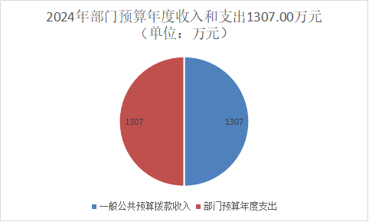
根据贡觉县财政局《关于下达2024年部门预算经费指标的批复》（贡财预指〔2024〕1号）文件，2024年部门预算年度收入1307.00万元，其中一般公共预算拨款收入1307.00万元；部门预算年度支出1307.00万元。
（一）2024年度部门预算收入预算情况
2024年部门预算年度收入1307.00万元，比上年增长12.3346万元。
（二）2024年度部门预算支出预算情况
2024年部门预算年度收入1307.00万元，比上年增长12.3346万元，增长0.953%。其中：基本支出243.91万元，占总支出的18.66%；项目支出1063.09万元，同比增长16.19%万元。
二、2024年度财政拨款收支预算情况说明
2024年度财政拨款收入1307.00万元；财政拨款支出1307.00万元。
（一）2024年度财政拨款收入情况
2024年部门预算年度收入1307.00万元，比上年增长12.3346万元，增长0.953%。其中：一般公共预算资金1307.00万元，占总收入的100%。
（二）2024年度财政拨款支出情况
2024年度财政拨款支出预算1307.00万元，比上年增长12.3346万元，增长0.953%。其中：一般公共服务支出238.08万元，社会保障和就业支出21.43万元，卫生健康支出14.33万元，其他节能环保支出121.46万元，住房保障支出16.07万元，粮油物资储备支出8.63万元。
三、2024年度一般公共预算收支情况说明
2024年度一般公共预算收入1307.00万元；一般公共预算支出1307.00万元。
（一）2024年度一般公共预算收入情况
2024年部门预算年度收入1307.00万元，比上年增长12.3346万元，增长0.953%。
（二）2024年度一般公共预算支出情况
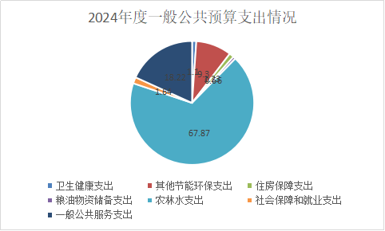
2024年部门预算年度收入1307.00万元，12.3346万元，增长0.953%。其中：卫生健康支出14.33万元，其他节能环保支出121.46万元，住房保障支出16.07万元，粮油物资储备支出8.63万元，农林水支出887万元，社会保障和就业支出21.43万元，一般公共服务支出238.08万元。
（三）2024年度一般公共预算基本支出情况
2024年度一般公共预算基本支出1307.00万元。其中：工资福利支出226.03万元；商品和服务支出14.31万元；对个人和家庭的补助3.57万元
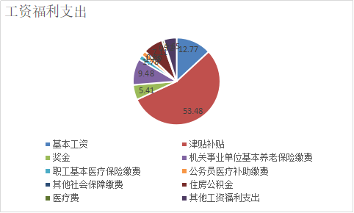
- 工资福利支出226.03万元中：基本工资28.86万元；津贴补贴120.87万元；奖金12.22万元；机关事业单位基本养老保险缴费21.43万元；职工基本医疗保险缴费10.31万元；公务员医疗补助缴费4.02万元；其他社会保障缴费0.13万元；住房公积金16.07万元；医疗费1.62万元；其他工资福利支出10.50万元。
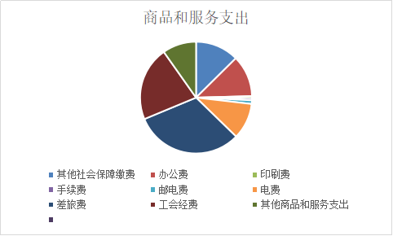
- 商品和服务支出14.31万元其中：其他社会保障缴费1.80万元；办公费1.72万元；印刷费0.08；手续费0.08万元；邮电费0.15万元；电费1.50万元；差旅费4.5万元；工会经费3.08万元；其他商品和服务支出1.40万元。
- 对个人和家庭的补助3.57万元中：其他对个人和家庭的补助3.57万元。
三、其他支出
（无）
四、2024年“三公”经费预算情况说明
无
六、其他情况
（一）国有资产占用情况
截止2023年12月31日，贡觉县发展和改革委员会国有资产总额65765534.20万元，其中固定资产净值1917701.47万元。
（二）机关运行经费安排情况
2024年预算机关运行经费14.31万元其中：其他社会保障缴费1.80万元；办公费1.72万元；印刷费0.08；手续费0.08万元；邮电费0.15万元；电费1.50万元；差旅费4.5万元；工会经费3.08万元；其他商品和服务支出1.40万元。
（三）政府债务情况（无）
（四）重点项目预算的绩效目标等预算绩效情况
贡觉县发展和改革委员会2024年申报项目7项，纳入一般公共预算项目7项，共计1063.09万元，占年度收入的81.33%。预算绩效事前评价优。

第四部分

名词解释

1.工资福利支出：反映单位开支的在职职工和编制外长期聘用人员的各类劳动报酬，以及为上述人员缴纳的各项社会保险费等。
2.商品和服务支出：反映单位购买商品和服务的支出，不包括用于购置固定资产、战略性和应急性物资储备等资本性支出。
3.对个人的家庭的补助：反映政府用于对个人和家庭的补助支出。

